

# Proposta di stage (con possibilità di tesi magistrale)

## Tecnologie Big Data applicate ai processi industriali

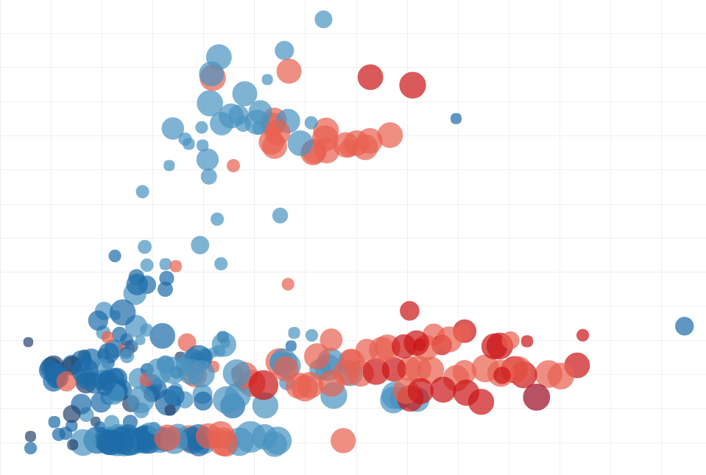Tenaris è il maggior fornitore a livello globale di tubi e servizi per l’esplorazione e la produzione di petrolio e gas. Ogni giorno, raccogliamo dai nostri impianti produttivi **una grande quantità di dati** provenienti da **sensori** e **sistemi di controllo di processo**. Questi dati contengono le informazioni per migliorare la qualità e l’efficienza del processo produttivo. Per gestire il volume e la velocità con cui i dati vengono generati usiamo tecnologie *Big Data*.

Alcune delle tecnologie che abbiamo implementato nel nostro cluster Hadoop Cloudera sono Flume per l’ingestion di file, Sqoop per l’ingestion da database relazionali, Spark per le ETL e Hive/Impala per le interrogazioni SQL-like.

### Attività

Alcuni esempi di attività:

* Benchmark di architetture e tecnologie per lo storage e l’analisi di serie storiche composte da milioni di campioni.
* Progettazione e sviluppo di data pipeline (data ingestion da file e database SQL, ETL e data visualization).
* Applicazione di tecniche di Machine Learning per l’addestramento di modelli nominali di comportamento e predizione.

Le attività proposte hanno un cuore con obiettivi chiari e confini precisi. Intorno ad esso, lo studente sarà libero di dare il proprio contributo originale.

### Requisiti

Le attività richiedono competenze multidisciplinari in ambito informatico. Per questo, l’unico requisito vincolante è la Laurea Triennale in Ingegneria Informatica. Verranno considerati plus una genuina passione per l’analisi dati, la conoscenza o esperienza pregressa su Java, Scala, SQL e tecnologie Hadoop per il calcolo parallelo (MapReduce, Spark).

**Sede di Lavoro**: Dalmine (BG)

**Tipo Offerta**: Stage curriculare

**Durata**: 6 mesi

**Rimborso spese mensile**: 600 euro

**Benefit**: mensa aziendale gratuita

La ricerca è rivolta ad entrambi i sessi, come da normativa vigente.

**Per candidarsi cliccare QUI entro il 26 settembre**

[https://performancemanager41.successfactors.com/sfcareer/jobreqcareer?jobId=79982&company=Tenaris&username](https://performancemanager41.successfactors.com/sfcareer/jobreqcareer?jobId=&company=Tenaris&username)**=**

